**图形操作历史**

第1款：1973年4月 图形操作系统鼻祖--Alto　　1973年4月，第一个可操作的Alto电脑在Xerox PARC完成。Alto是第一个把计算机所有元素结合到一起的图形界面操作系统。它使用3键鼠标、位运算显示器、图形窗口、以太网络连接。

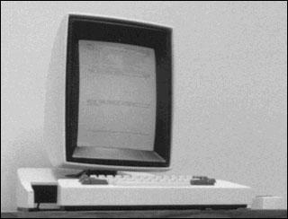

图形操作系统鼻祖--Alto

第2款：1980年 元老级的图形工作站--Perq

Three Rivers Computer Corporation推出Perq图形工作站

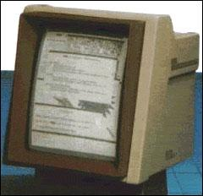

元老级的图形工作站--Perq

第3款：1981年7月 Alto的商用版本--Star系统

1981年7月，Xerox推出Star系统，它是Alto的商用版本。

特点：双击图标技术、多窗口、对话框概念、1024×768的分辨率。

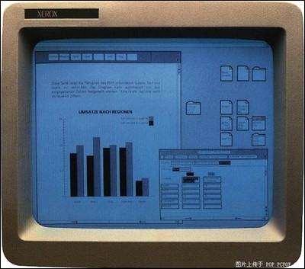

Alto的商用版本--Star系统

第4款：1983年1月 苹果（Apple）--Lisa系统

1983年1月，Apple推出Lisa系统。

特点：下拉菜单和菜单条技术。

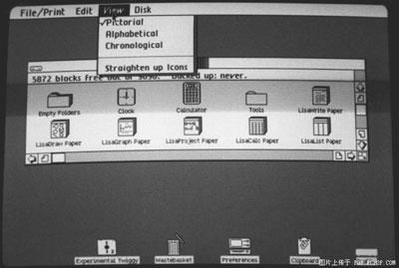

苹果（Apple）--Lisa系统

第5款：1983年 首款IBM PC图形软件环境--Visi On 　1983年，Visi推出Visi On，它是第一款为IBM PC设计的集成图形软件环境。

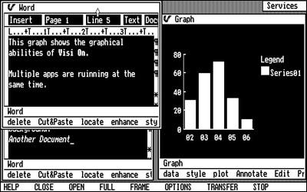

IBM PC图形软件环境--Visi On

第6款：1983年 微软为IBM PC设计的Windows程序

1983年，微软宣布它为IBM PC设计的Windows程序，不过这个系统到1985年才发布。

特点：多窗口、可改变大小窗口。

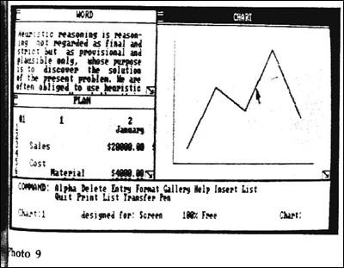

微软为IBM PC设计的Windows程序

第7款：1984年 Apple推出Macintosh图形系统

Apple推出的Macintosh图形系统

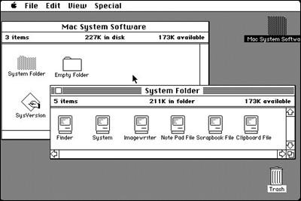

Apple推出Macintosh图形系统

第8款：1984年9月 GEM icon/desktop用户界面系统

1984年9月，Digital Research针对8086和DOS计算机推出GEM icon/desktop用户界面系统，这个系统稍后演变为AtariST

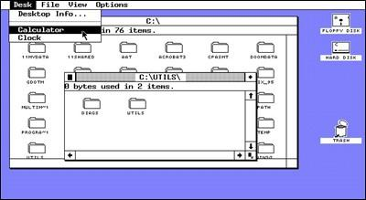

GEM icon/desktop用户界面系统

第9款：1984年7月 MIT推出“Window System X”　　1984年7月，MIT推出“Window System X”。

它1－6个版本使用单色画，使用DEC VS100显示器。8－10个版本开始使用彩色显示。 VAXstation II/GPX.X10是第一个被广泛使用的版本。第11个版本被设计成一个很高性能的系统，有很好的窗口管理风格，良好的图形表现和系统扩展能力。

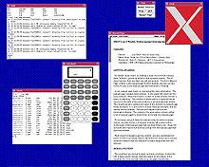

MIT推出“Window System X”

第10款：1985年 先有Commodore 64 后来Apple II

1985年，Geos发布Commodore 64，稍后又发布了Apple II。

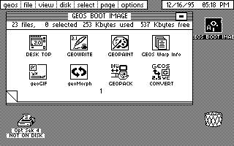

Commodore 64 后来Apple II

第11款：1985年7月 Commodore推出Amiga 100 开始艳了 　　1985年7月，Commodore推出Amiga 100（Amiga Workbench Version 1.0）。

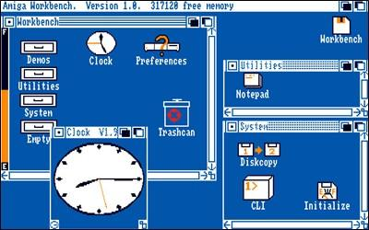

Commodore推出Amiga 100 开始艳了

第12款：1985年8月 微软终于发布了首个Windows版本

1985年8月，微软最终发布第一个Windows版本。

特点：窗口不可重叠，但可平铺；窗口不会覆盖屏幕下方的图标区域。

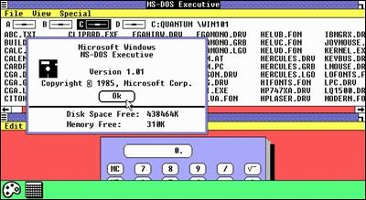

微软终于发布了首个Windows版本

第13款：1986年 Apple表示会控告Digital Research　　1986年，Apple表示会控告Digital Research，因为其GEM桌面系统跟自己的Macinto sh非常相像。

Digital Reseach最终修改了自己的桌面系统。新的GEM桌面系统现在只有用两个无法移动、无法改变大小的窗口来浏览文件。

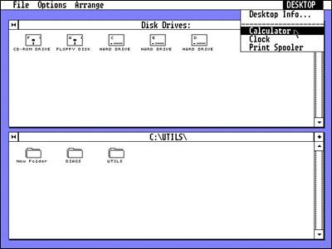

Apple表示会控告Digital Research

第14款：1987年 首款彩色Mac系统--Macintosh II

1987年，Apple推出Macintosh II，它是第一款彩色Mac系统。

特点：640×480，56色，24位显卡。

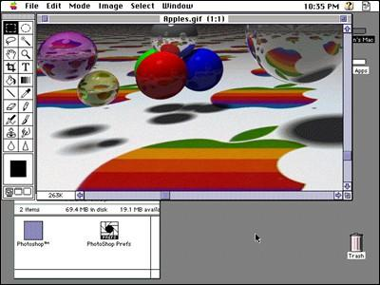

彩色Mac系统--Macintosh II

第15款：1987年 微软发布第二个Windows版本-V2.03

1987年，微软发布第二个Windows版本，V2.03。

特点：可改变大小/可重叠的窗口、加进了其他窗口控制功能。

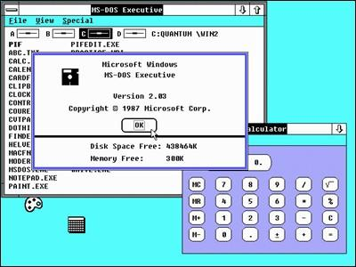

微软发布第二个Windows版本-V2.03

第16款：1987年 RISC系统的基础--Arthur系统

1987年，Acorn发布应用于Acorn电脑的Arthur系统，它是RISC系统的基础，RISC OS 2和3和它有类似的外观，但有很大的改善。

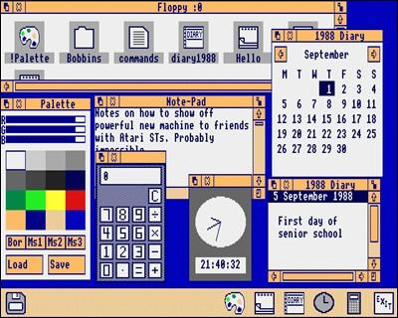

RISC系统的基础--Arthur系统

第17款：1988年9月 为苹果IIGS设计的16位系统-GS/OS 　　1988年9月，Apple发布GS/OS，是为Apple IIGS设计的16位操作系统，这个系统跟Ma cintosh的外观很相像

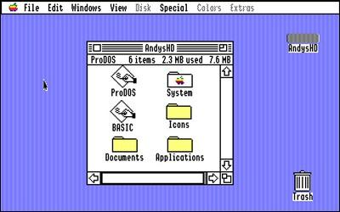

苹果IIGS设计的16位系统-GS/OS

第18款：1988年10月 IBM发布OS/2 1.10 标准版

1988年10月，IBM发布OS/2 1.10 Standard Edition。OS2增加了叫做“Presentatio n Manager”的图形用户界面。1.10 GUI是由微软开发的，看上去有点像Windows 2。

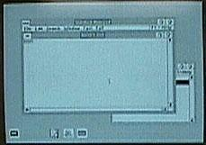

IBM发布OS/2 1.10 标准版

第19款：1988年10月 元老品牌机--NeXT Computer

1988年10月，NeXT Computer发布了，价格为6500美元。

它使用：25MHz’ 30 processor

8MB RAM

250MB optical disk drive，

数字处理器，

声卡

fax modem

17寸显示器

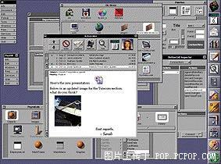

元老品牌机--NeXT Computer

第20款：1990年 Amiga Workbench 2 for A3000

1990年，Commodore发布Amiga Workbench 2 for A3000。

特点：新3D效果，可定制菜单。

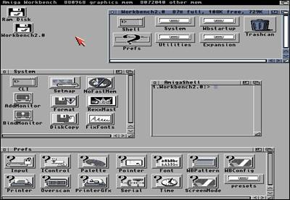

Amiga Workbench 2 for A3000

第21款：1990年5月 微软发布--Windows 3.0 　　　　 　　1990年5月，微软发布Windows 3.0。

特点：程序管理SHELL

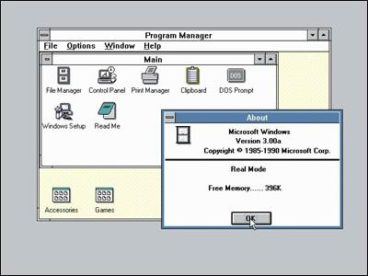

微软发布--Windows 3.0

第22款：1990年11月 GeoWorks发布--PG-GEOS

1990年11月，GeoWorks发布PG-GEOS。

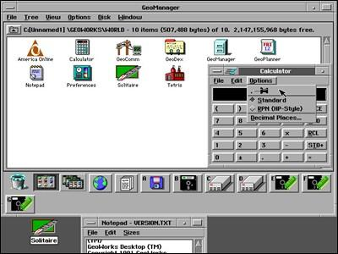

GeoWorks发布--PG-GEOS

第23款：1992年春 真正的32位操作系统--OS/2 V2.0

1992年春，IBM发布OS/2 version2.0，真正的32位操作系统。

特点：Workplace SHELL、面向对象的用户界面。

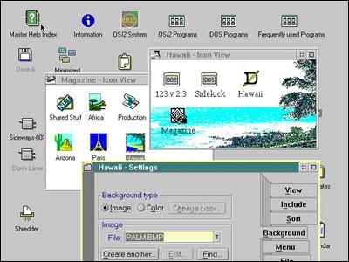

真正的32位操作系统--OS/2 V2.0

第24款：1992年3月 微软Windows 3.1 支持多媒体

1992年3月，微软推出Windows 3.1，界面跟3.0差不多，但这个版本包含了多媒体支持。　　、

熟悉的三维曲线



微软Windows 3.1 支持多媒体

第25款：1992年5月 绝对炫--Amiga Workbench 3发布　　　　1992年5月，Amiga Workbench 3发布。

特点：使用图片做背景、色彩调节。颜色很丰富了。

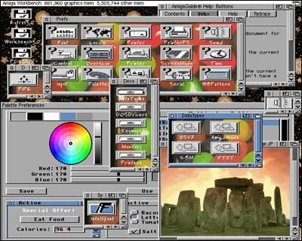

绝对炫--Amiga Workbench 3发布

第26款：1993年5月 微软发布 首个WindowsNT版本

1993年5月，微软发布Windows NT的第一个版本，是32位操作系统。同样使用3.1的版本号，它为Intel，Power PC，Alpha和MIPS系统设计。

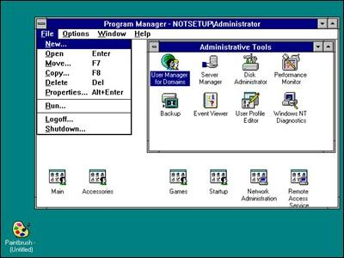

微软发布 首个WindowsNT版本

第27款：1994年 首个微核心窗口系统-Photon microGUI

1994年，QNX Software Systems发布他们第一个微核心窗口操作系统：Photon micr oGUI

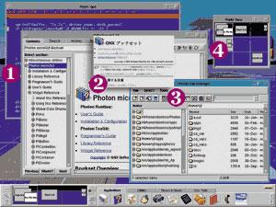

首个微核心窗口系统-Photon microGUI

第28款：1995年8月24日 值得纪念 微软发布Windows 95

1995年8月24日，微软发布Windows 95。

第29款：1995年 首款专为多处理器系统开发的--BeOS

1995年，BeOS发布，这是第一个为定制的多处理器系统（BeBox）开发的。

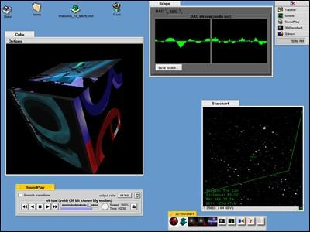

首款专为多处理器系统开发的--BeOS

第30款：1996年 New Deal发布New Deal Office 2.5

1996年，New Deal发布New Deal Office 2.5，它的前身是PC-GEOS。

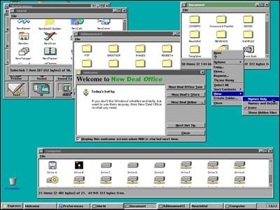

New Deal发布New Deal Office 2.5

第31款：1996年 蓝色巨人IBM--发布OS/2 Warp 4

1996年，IBM发布OS/2 Warp 4，这个系统上Workplace Shell技术有重大应用。

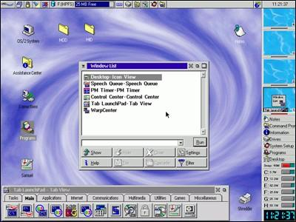

蓝色巨人IBM--发布OS/2 Warp 4

第32款：1996年 基于WIN95 微软发布--Windows NT 4.0

1996年，微软发布Windows NT 4.0，它使用和Windows 95相同的用户界面

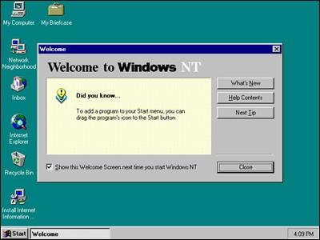

基于WIN95 微软发布--Windows NT 4.0

第33款：1997年6月 当时销售最好的系统--MacOS 8

1997年6月，Mac OS 8发布。在两周内销售125万套，是那个时期销售最好的操作系统

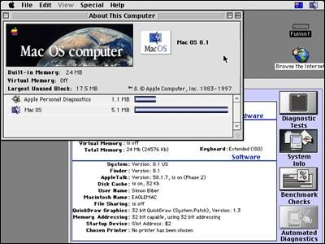

当时销售最好的系统--MacOS 8

第34款：1998年7月25日 熟悉的温酒吧来了-Windows98

1998年7月25日，微软发布Windows 98。别跟我说，你不知道它！

特点：IE，浏览器取代了Windows shell和帮助系统。

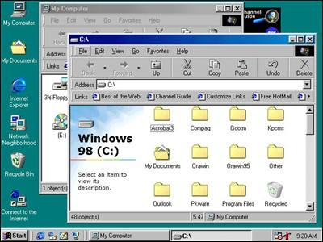

熟悉的温酒吧来了-Windows98

1998年11月22日，Shane Brooks发布98 Lite，这个版本移去了IE。　　　　　　　　特点：没有IE，与win98相同的硬件支持，快速启动。

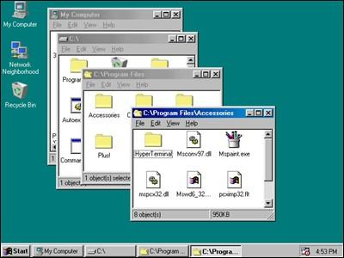

Shane Brooks发布98 Lite，这个版本移去了IE

第35款：1999年 基于UNIX Apple发布Mac OS X Server

1999年，Apple发布Mac OS X Server，是基于UNIX的操作系统，使用Macintosh GUI 。

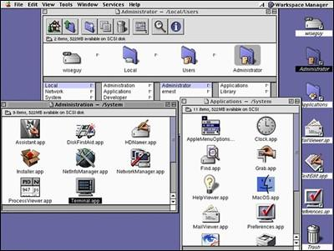

基于UNIX Apple发布Mac OS X Server

第36款：1999年7月 RISC OS Ltd发布--RISC OS 4

1999年7月，RISC OS Ltd发布RISC OS 4，使用于RiscPC A7000 或 A7000+。

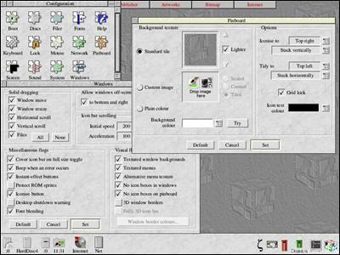

RISC OS Ltd发布--RISC OS 4

第37款：2000年1月5日 Apple发布Aqua 唯美风格开始

2000年1月5日，Apple发布Aqua，界面风格有很大改善。

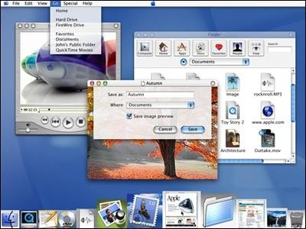

Apple发布Aqua 唯美风格开始

第38款：2000年2月17日 迄今最稳定的系统-Windows2000

2000年2月17日，微软发布Windows 2000（AKA Windows NT 5）。

相信现在还有很多人在用

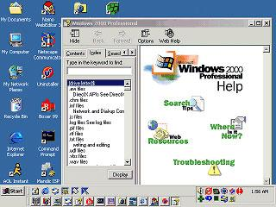

最稳定的系统-Windows2000

第39款：2001年10月25日 WindowsXP登场 激活技术…汗！

2001年10月25日，微软发布Windows XP（AKA Windows NT 5.1）。

特点：激活技术...汗

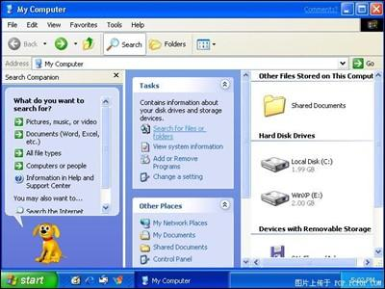

WindowsXP

第40款：2003年4月24日 微软发布Windows Server 2003

2003年4月24日，微软发布Windows Server 2003（AKA Windows NT 5.2，也叫Windo ws.NET SERVER）。